**LAPORAN PRAKTIKUM**

**INTEROPERABILITAS**

**Dosen Pengampu : Sepyan Purnama Kristanto S.Kom., M.Kom**



**Nama Anggota Kelompok**

Intan Rahma Safira (362458302099)

Adelia Fioren Zety (362458302124)

Ahmad Maulidin (362458302146)

**POLITEKNIK NEGERI BANYUWANGI**

**JURUSAN BISNIS DAN INFORMATIKA**

**POLITEKNIK NEGERI BANYUWANGI**

**2025**

**ANALISIS STUDIO GHIBLI API**

1. Deskripsi Api

Studio Ghibli API adalah layanan publik yang menyediakan data mengenai film-film Studio Ghibli. fungsi dari studio Ghibli API ini memungkinkan pengembang untuk mengakses informasi seputar film, karakter, lokasi, spesies, dan kendaraan yang ada di dalam karya Studio Ghibli. Data yang diberikan berbentuk JSON sehingga mudah digunakan dalam aplikasi web maupun mobile.

1. a. Analisis Sumber Daya films

Nama Film : Grave Of The Firefiles

Lima properti kunci dan tipe datanya adalah:

* id (String): Pengenal unik untuk setiap film.
* title (String): Judul film.
* director (String): Nama sutradara film.
* release_date (String): Tahun rilis film.
* description (String): Sinopsis singkat dari film.

b. menampilkan respon get {id} dari film dengan judul “Grave ofthe Firefiles”

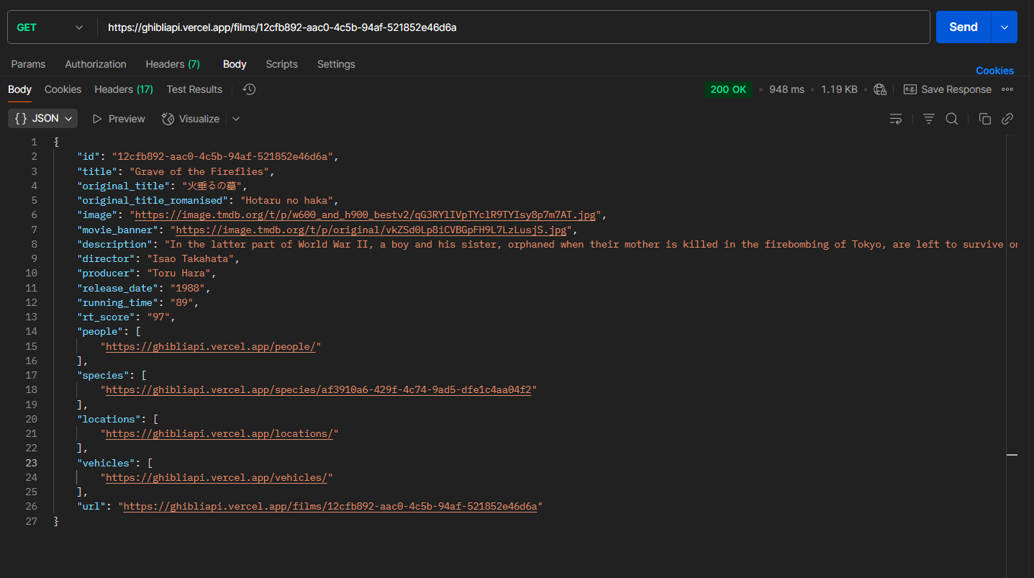

1. Endpoint yang Dianalisis

* GET / FILMS:

Endpoint ini berfungsi untuk mengambil daftar lengkap semua film yang tersedia dalam database API Ghibli. Ketika dipanggil, server akan merespons dengan mengirimkan array (larik) berisi objek-objek data, di mana setiap objek merepresentasikan satu film. Informasi yang biasanya disertakan antara lain judul film, deskripsi, sutradara, tahun rilis, durasi, skor, dan mungkin ID unik film tersebut. Endpoint ini sangat berguna untuk menampilkan daftar film di halaman utama aplikasi, galeri, atau saat pengguna ingin menjelajahi seluruh katalog film Ghibli.

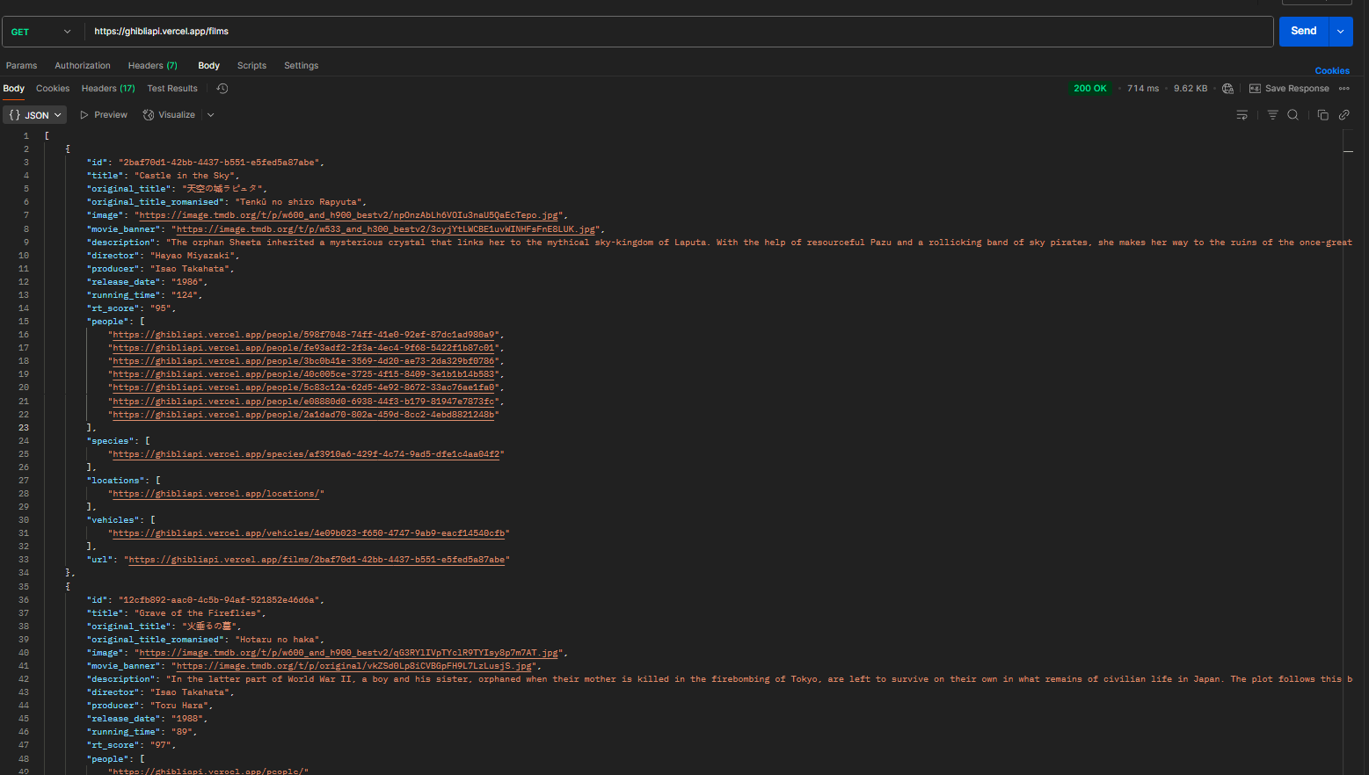

* GET / FILMS/{id}

Endpoint ini berfungsi untuk mengambil detail spesifik dari satu film tertentu, berdasarkan ID unik yang diberikan pada parameter path {id}. Misalnya, jika ID film Spirited Away adalah "5" , maka permintaan ke GET /films/5 akan mengembalikan hanya data film tersebut secara lengkap dan mendetail. Ini memungkinkan aplikasi untuk menampilkan halaman detail film, termasuk informasi yang lebih mendalam seperti daftar karakter utama, kutipan terkenal dari film itu, atau gambar poster. Penggunaan ID memastikan bahwa setiap entitas film dapat diakses secara unik dan konsisten. 

Refrensi link film: <https://ghibliapi.vercel.app/>